Kurzfristiger Hüttenmietvertrag Vertrag bitte unterschrieben
Zwischen zurück an Vermieter!

Vermieter: Skiclub Malsburg-Marzell e.V., 79429 Malsburg-Marzell
Vertreten durch den Beauftragten Daniel Mayer, Auf dem Buck 20, 79429 Malsburg-Marzell, Tel.: 0172-2959734

Mieter: Name: ……………………………………………………………………
Straße: ……………………………… PLZ: …………Wohnort: …………………………….
Tel.: ……………………………… E-Mail-Adresse: ………………………………………..
Vermietet wird die Lipplehütte (Konditionen siehe Seite 2).

Mietdauer von: ………………………15:00 Uhr bis: …………………….. 10:00 Uhr

Mietpreis: bis 30 Pers. € 155,00 (135,00*) p.Nacht x.Nächte = € ………….
*) Preis für Mitglieder

Zuzüglich: Pausch.-Betrag für Nebenkosten €45,00 = € ………….
Ab der 2. Nacht zus. p.Nacht €30,00 = € ………….

Endbetrag: = € ………….

Der Preis für Miete einschließlich Nebenkosten, zusammen € …………….. ist fällig zum Zeitpunkt der Vertragsunterzeichnung des Mieters. Der Zahlungseingang gilt gleichzeitig als Reservierungsgarantie.
Der Mieter kann bis zum 14. Tag vor Beginn der Mietzeit vom Vertrag zurücktreten. In diesem Fall werden 50% des Mietpreises zurückbezahlt. Kündigt der Mieter später, wird der volle Mietpreis einbehalten.

Bankverbindung:
Volksbank Dreiländereck
IBAN: DE27 6839 0000 0000 8131 41
BIC: VOLODE66

Im Doppel erstellt und unterzeichnet:
Vermieter: stellvert. Hr./Fr. …………………… Datum: …………... ………….…………. Name Unterschrift

Mieter: Hr./Fr. ………. …………………… Datum: …………... ……………….……. Vorname Name Unterschrift

Mängelaufstellung:
Bei Mietbeginn: Mängel: ………………………………………………………………………
Übernommen: ……………… Datum: ……………………….......
Unterschr. Mieter
Bei Mietende:
Mängel: …………………………………………………………………………………………
Übernommen: ……………… Datum: …………………………...
Unterschr. Mieter

Besondere Bestimmungen:
Feuerwerk rund um die Lipple-Hütte und in der näheren Umgebung sind nicht gestattet.

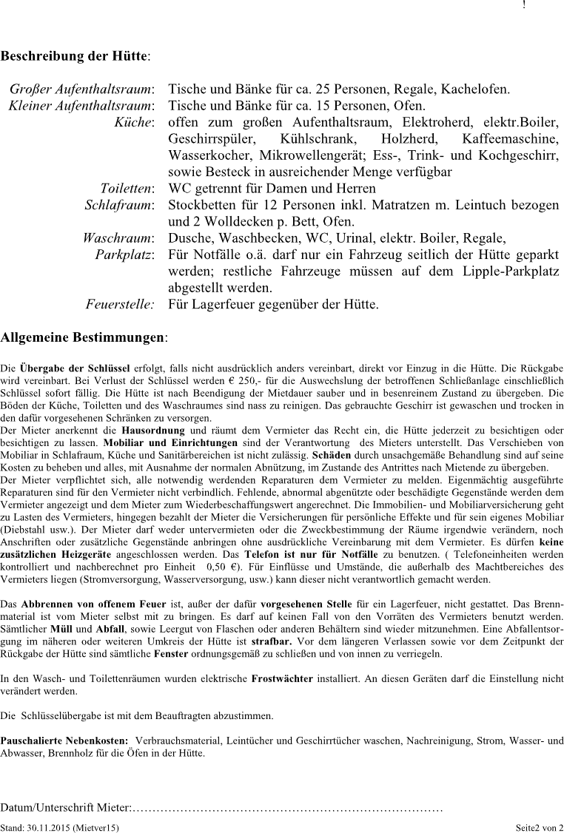
Stand: 25.05.2025

